INFORME TRIMESTAL DE ACTIVIDADES

PERIODO
ABRIL- MAYO- JUNIO 2026

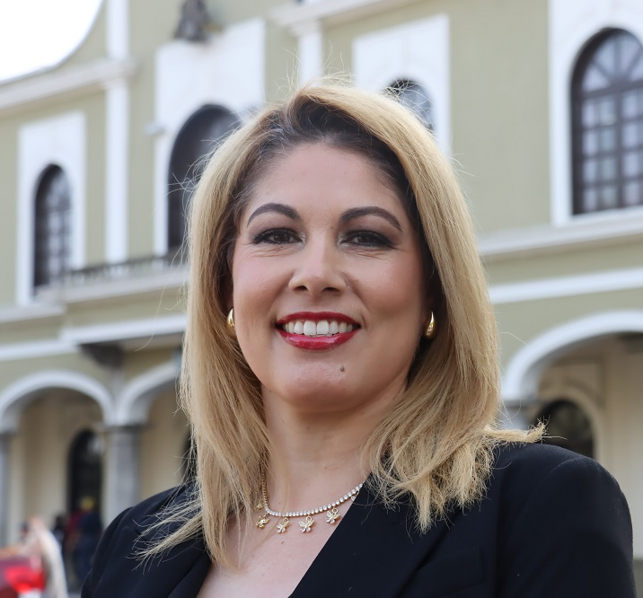

C. DUNIA CATALINA CRUZ MORENO REGIDORA POR EL PARTIDO DE HAGAMOS DEL HONORABLE AYUNTAMIENTO ZAPOTLÁN EL GRANDE JALISCO.

SESIONES ORDINARIAS DE AYUNTAMIENTO
SE CONVOCO A 07 SESIONES ORDINARIAS DE AYUNTAMIENTO
Fecha | No. de sesión | Lugar | Hora
17 de abril 2026 | Ordinaria No. 28 | Sala del Pleno del Ayuntamiento | Al término de la Sesión Solemne No.24
30 de abril 2026 | Ordinaria No.29 | Sala del pleno del Ayuntamiento | 10:30 hrs.
15 de mayo de 2026 | Ordinaria No. 30 | Sala del Pleno del Ayuntamiento | 10:30 hrs.
27 de mayo de 2026 | Ordinaria No. 31 | Sala del Pleno del Ayuntamiento | 10:30 hrs
15 de junio de 2026 | Ordinaria No. 32 | Sala del Pleno del Ayuntamiento | 18:30 hrs.
16 de junio de 2026 | Ordinaria No. 33 | Sala del Pleno del Ayuntamiento | 11:00 hrs.
26 de junio de 2026 | Ordinaria No.34 | Sala del Pleno del Ayuntamiento | 11:00 hrs.

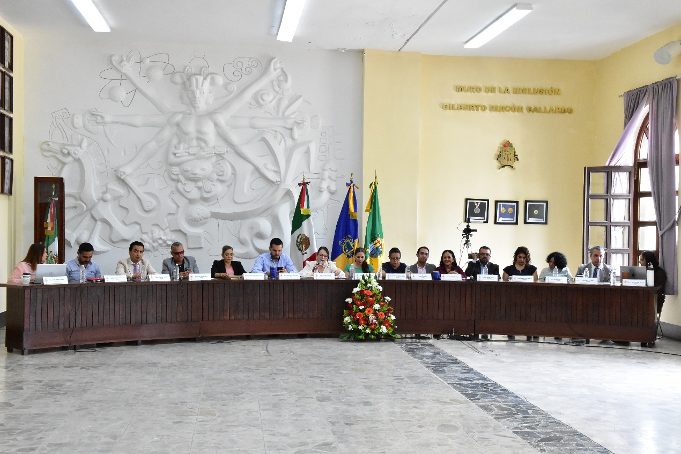
SESION ORDINARIA DE AYUNTAMIENTO No.28

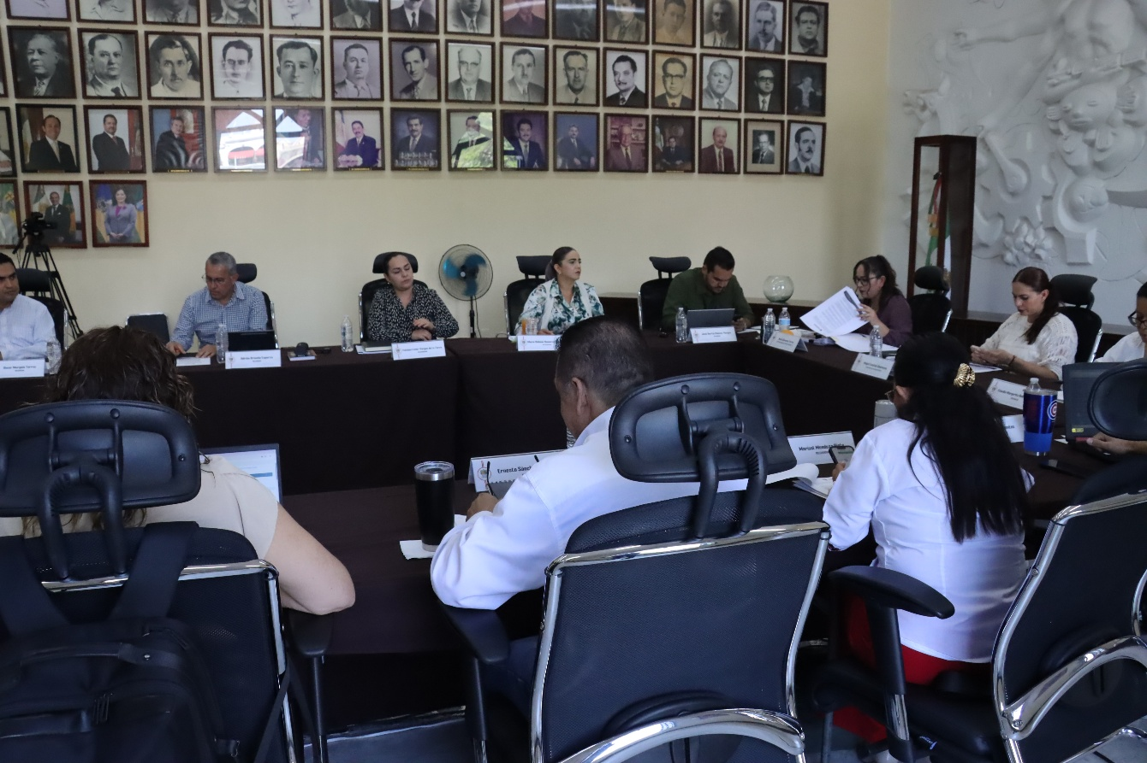

SESION ORDINARIA DE AYUNTAMIENTO No.31

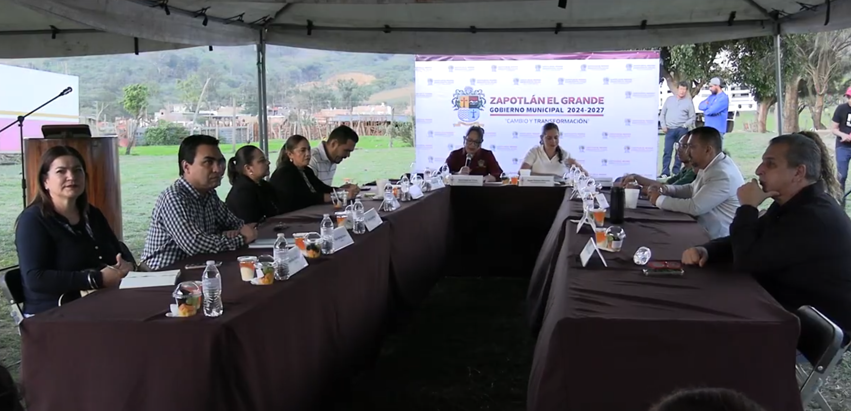
SESION ORDINARIA DE AYUNTAMIENTO No.32

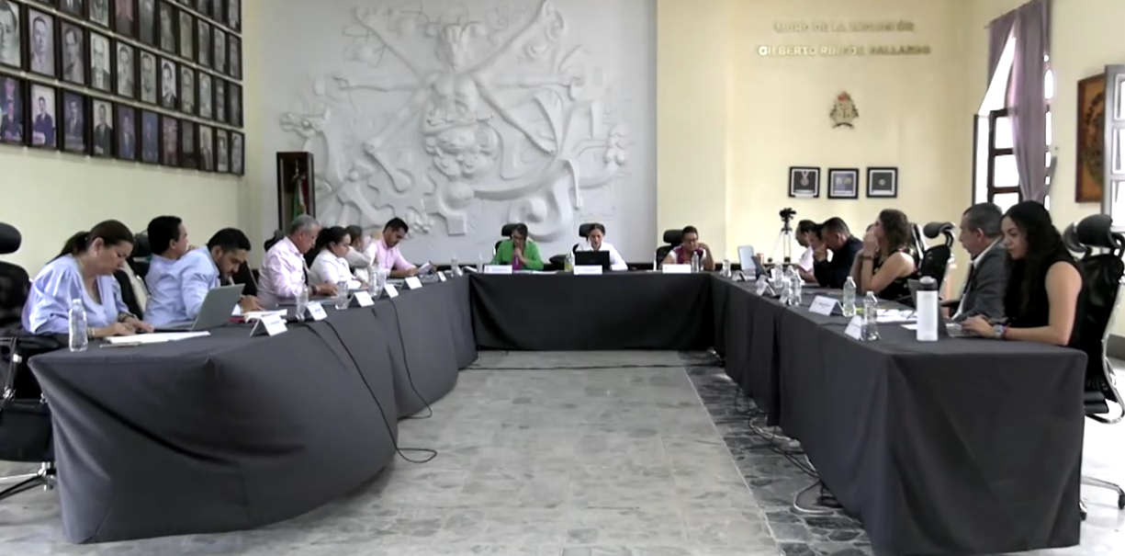

SESION ORDINARIA DE AYUNTAMIENTO No.34

SESIONES EXTRAORDINARIAS DE AYUNTAMIENTO
SE CONVOCO A 09 SESIONES EXTRAORDINARIAS DE AYUNTAMIENTO
Fecha | No. de sesión | Lugar | Hora
29 de abril 2026 | Extraordinaria No.57 | Sala del Pleno del Ayuntamiento | 09:00 hrs
08 de mayo de 2026 | Extraordinaria No.58 | Sala del Pleno del Ayuntamiento | 14:00 hrs
15 de mayo de 2026 | Extraordinaria No. 59 | Sala del Pleno del Ayuntamiento | Al término de la Sesión Ordinaria No.30.
27 de mayo 2026 | Extraordinaria No.60 | Sala del Pleno del Ayuntamiento | Al término de la Sesión Ordinaria No.31.
04 de junio de 2026 | Extraordinaria No.61 | Sala del Pleno del Ayuntamiento | 15:00 hrs.
08 de junio de 2026 | Extraordinaria No.62 | Sala del Pleno del Ayuntamiento | 12:00 hrs.
11 de junio de 2026 | Extraordinaria No.63 | Sala del Pleno del Ayuntamiento | 12:00 hrs.
16 de junio de 2026 | Extraordinaria No.64 | Sala del Pleno del Ayuntamiento | Al término de la Sesión Ordinaria No.33.
26 de junio de 2026 | Extraordinaria No.65 | Sala del Pleno del Ayuntamiento | Al término de la Sesión Ordinaria No.34

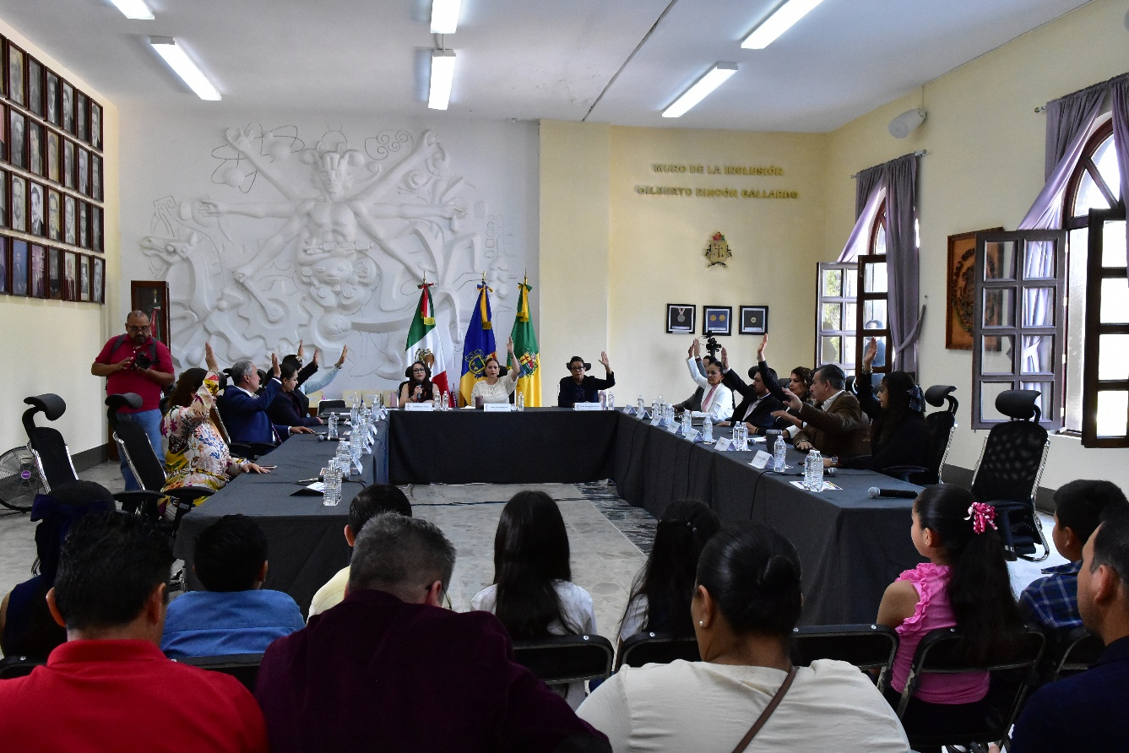

SESIÓN EXTRAORDINARIA DE AYUNTAMIENTO No.57

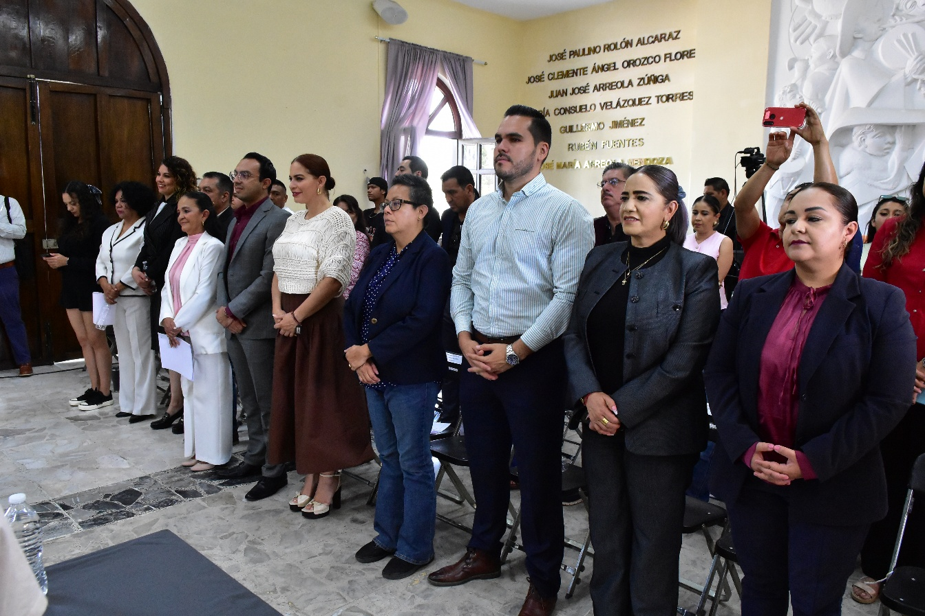
SESIÓN EXTRAORDIANRIA DE AYUNTAMIENTO No.57

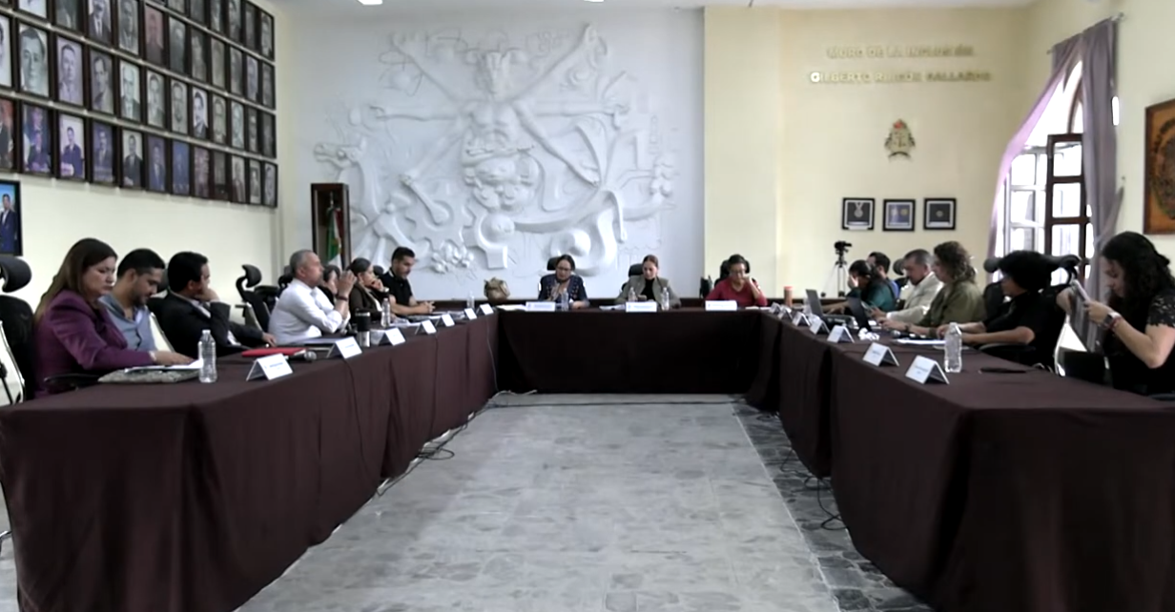

SESIÓN EXTRAORDINARIA No.62

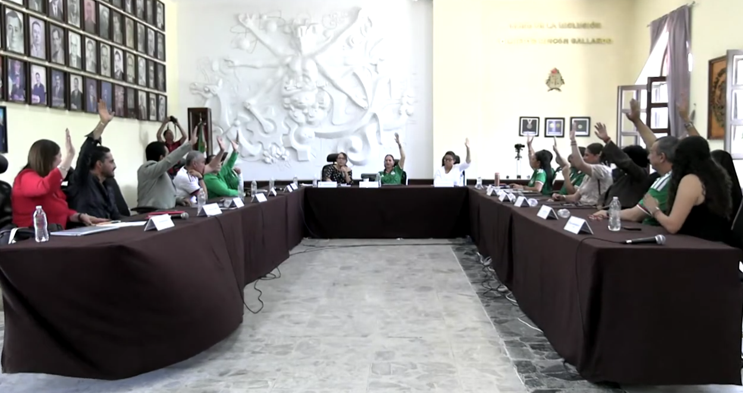

SESIÓN EXTRAORDINARIA No.63

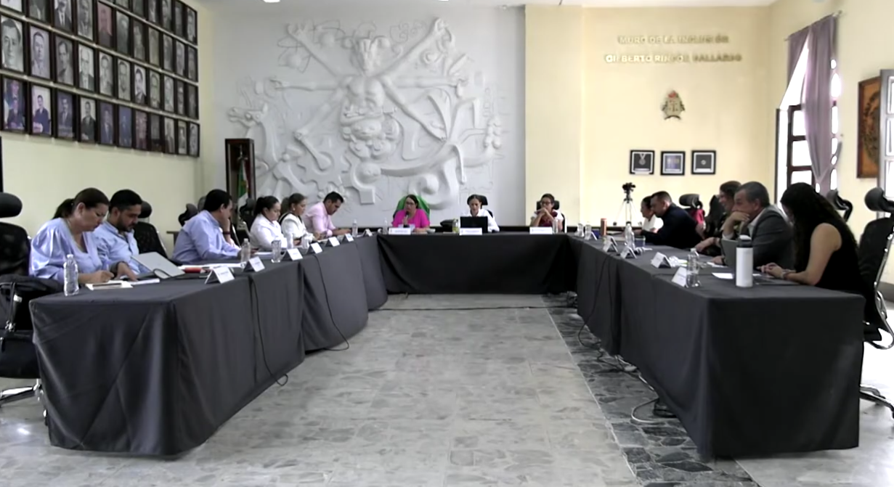
SESIÓN EXTRAORDINARIA No.64

SESIONES SOLEMNES DE AYUNTAMIENTO
SE CONVOCO A 04 SESIONES SOLEMNES DE AYUNTAMIENTO
Fecha | No. de sesión | Lugar | Hora
14 de abril de 2026 | Solemne No. 24. | Patio Central de Presidencia. | 08:30 hrs.
07 de mayo de 2026 | Solemne No. 25. | Centro Cultural José Rolon | 18:00 hrs.
13 de mayo de 2026 | Solemne No.26. | Patio Central de Presidencia. | 12:00 hrs.
24 de junio de 2026 | Solemne No. 27 | Palacio de Gobierno Municipal | 11:00 hrs.

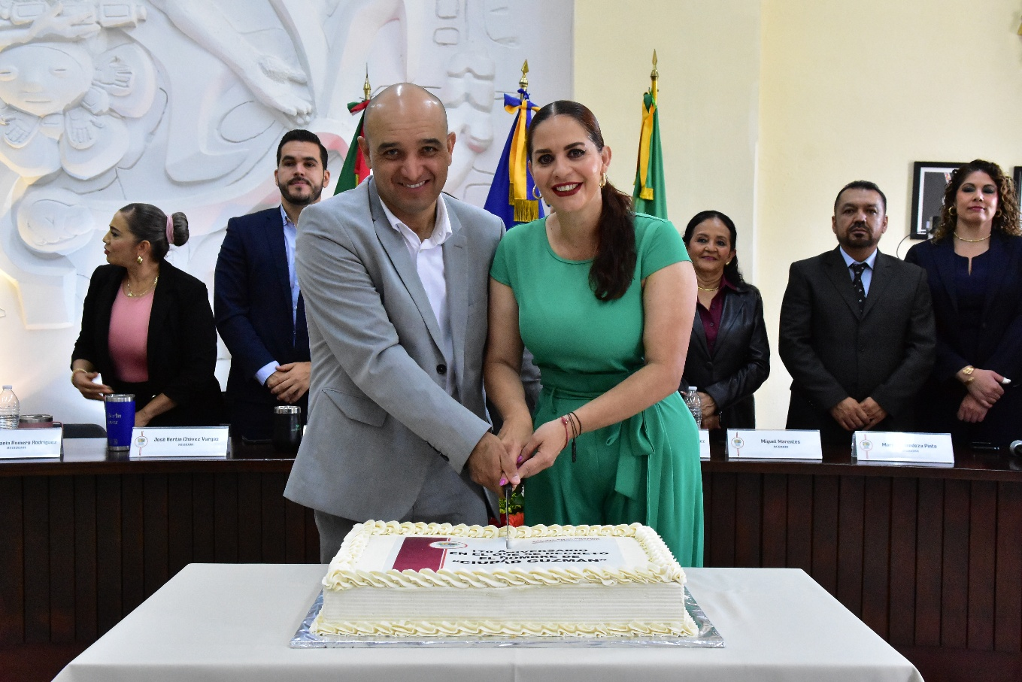

SESIÓN SOLEMNE DE AYUNTAMIENTO No.24

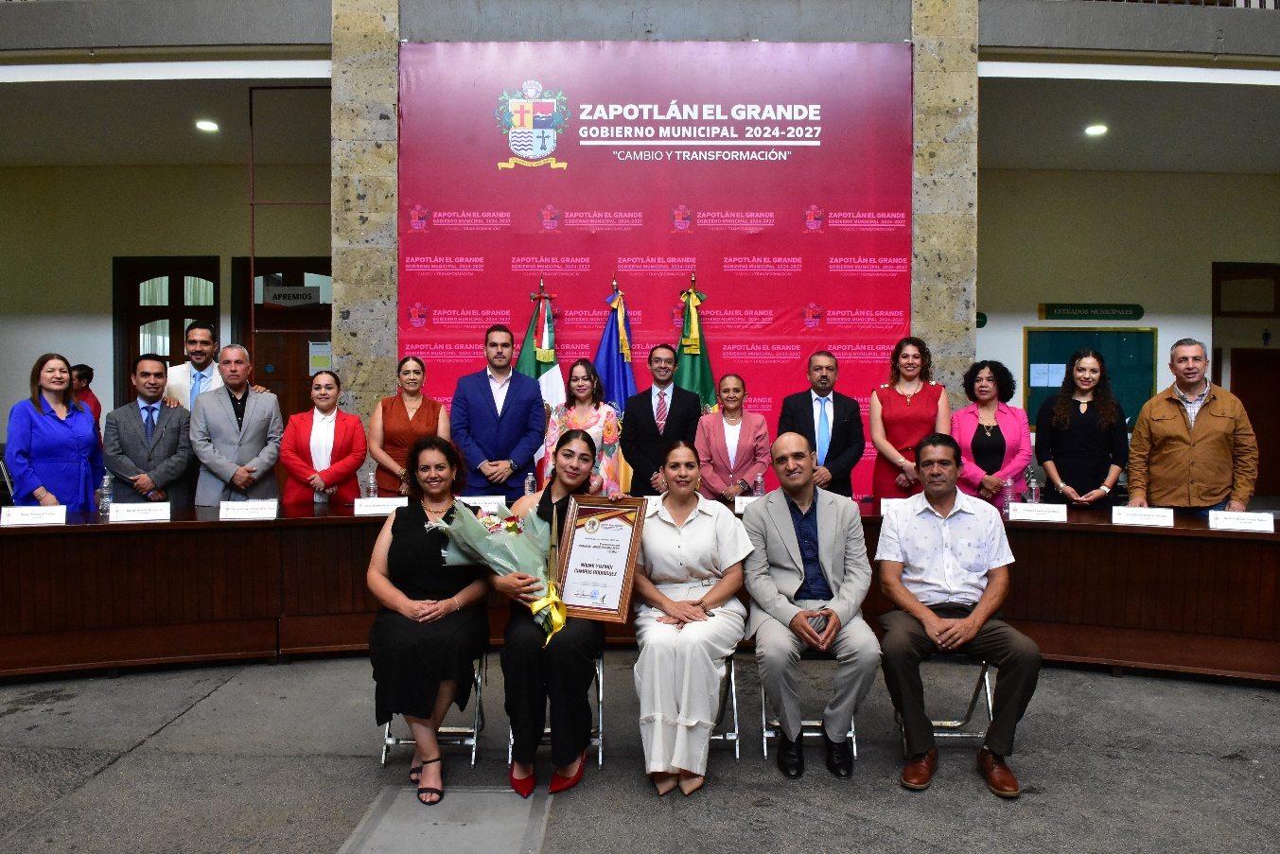
SESIÓN SOLEMNE DE AYUNTAMIENTO No.26

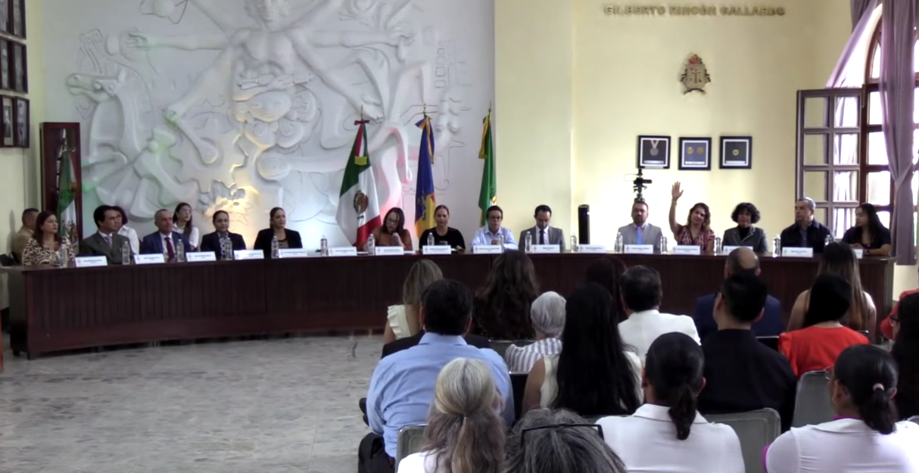

SESIÓN SOLEMNE DE AYUNTAMIENTO No.27

DIVERSAS CONVOCATORIAS, ACTIVIDADES Y EVENTOS POR DÍA 2026

ABRIL

Martes 7

"FIRMA DE CONVENIOS MEDIO AMBIENTE Y DESARROLLO SUSTENTABLE", Vivero en la delegación del Fresnito.

Miércoles 8

COMISION EDILICIA PERMANENTE DE CULTURA, Sala Rocío Elizondo.

Miércoles 15

“Sesión de Estacionómetros” Oficina de Estacionómetros.

CONSEJO MUNICIPAL DE PROTECCIÓN CIVIL Y BOMBEROS. Sala Museográfica “José Clemente Orozco”

Jueves 16

"AYUNTAMIENTO INFANTIL DE ZAPOTLAN EL GRANDE 2026" Sala Museográfica “José Clemente Orozco”

Miércoles 22

“CEREMONIA INAUGURAL DE EXPO AGRICOLA JALISCO”. Explanada Ferial de Ciudad Guzmán.

Jueves 23

“Maratón de Lectura” Foro Luis Guzman.

“COMISION EDILICIA PERMANENTE DE ESTACIONAMIENTOS”. Sala Rocío Elizondo.

“COMISION EDILICIA PERMANENTE DE DEPORTES”, Sala Rocío Elizondo.

Lunes 27

COMISIÓN DE ESTACIONAMIENTOS " MESA DE TRABAJO"" Sala Rocío Elizondo.

Martes 28

COMISIÓN DE ESTACIONAMIENTOS " MESA DE TRABAJO"" Sala Rocío Elizondo.

JUNIO

Lunes 1
Comisión Edilicia Permanente de Cultura, Sala Rocío Elizondo

Mesa de Trabajo Cultura, Sala Museográfica José Clemente Orozco.

Miércoles 3

Ceremonia De Clausura Del Ciclo 2026A SUAM, Casa del Arte "Dr. Vicente Preciado Zacarias"

Comisión Edilicia Permanente de Deportes, Sala de Regidores.

Invitación a Entrega de Títulos de Propiedad, Fraccionamiento La Colmena.
Jueves 4
"Foro Sociedad Civil para La Conservación Del Nevado Colima", Centro Cultural para las Artes José Rolon.

Jueves 11
ESTACIONOMETROS
Martes 16
203° Aniversario de la Creación del Estado Libre Y Soberano de Jalisco , Explanada Cívica Benito Juarez (Jardin 5 De Mayo)

Viernes 19
COMUR

Embajadora de los Adultos Mayores Zapotlán el Grande 2026, Casa de la Cultura.

Lunes 22

COMISION EDILICIA PERMANENTE DE CULTURA, Sala Rocío Elizondo.

Miércoles 24

Sesión DIF.

Jueves 25

Integrantes de la COMUR, Sala Juan S. Vizcaíno.

Lunes 29

Comisión Edilicia Permanente de Cultura, Sala Museográfica.

A T E N T A M E N T E
“2026, CENTENARIO DEL NATALICIO DEL COMPOSITOR ZAPOTLENSE RUBEN FUENTES GASSON”.
“2026, CENTENARIO DEL ANIVERSARIO DEL NATALICIO DEL LITERATO ROBERTO ESPINOZA GUZMAN”.
“2026, CENTESIMO QUINCUAGESIMO ANIVERSARIO DEL NATALICIO DEL COMPOSITOR Y DIRECTOR DE ORQUESTA JOSÉ PAULINO DE JESÚS ROLÓN ALCARAZ”.
Cd. Guzmán Municipio de Zapotlán el Grande, Jalisco, a 15 de julio de 2026.

REGIDORA DUNIA CATALINA CRUZ MORENO
REGIDORA DEL H. AYUNTAMIENTO DE ZAPOTLÁN EL GRANDE

